新 书 推 荐

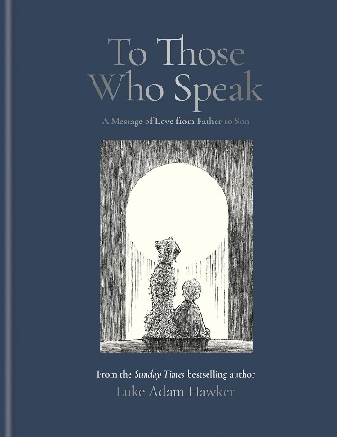
中文书名：《听见无声的你：来自父亲的爱之絮语》
英文书名：TO THOSE WHO SPEAK: A Message of Love from Father to Son
作 者：Luke Adam Hawker
出 版 社：Octopus
代理公司：Marco Rodino Agency/ANA/Jessica
页 数：64页
出版时间：2026年4月
代理地区：中国大陆、台湾
审读资料：电子稿
类 型：成人漫画
亚马逊畅销书排名：
#345 in Fatherhood (Books)
#401 in Parenting Boys

卖点：

- 畅销书作者：卢克·亚当·霍克（Luke Adam Hawker）的首部作品《在一起》（Together）荣登《星期日泰晤士报》（Sunday Times）畅销书，而在他的第二本书《最后一棵树》（The Last Tree）的启发下，2024年国家信托基金会举办了一场备受赞誉的展览。这两本书总共售出了22万多册，并被翻译成12种语言。

- 粉丝众多：卢克·亚当·霍克在Instagram（@lukedamhawker）上拥有超过50万活跃的粉丝，他在账号上发布了自己精美的画作。

- 深思熟虑的设计：这本书的字体和设计旨在帮助神经多样性的读者处理，本书根据它所面向的特定市场量身定制。

- 极具馈赠价值：《给能将爱说出口的人》是一本非常成功的成人跨界插图礼品书。

内容简介：

来自一位畅销书作家兼艺术家，《在一起》和《最后一棵树》的作者，讲述了一个关于做父亲和找到自己声音的感人故事。

畅销书作家和艺术家卢克·亚当·霍克探讨了父亲的身份，以及以一种非传统的方式理解，自己的声音意味着什么。

当他意识到儿子哈利很可能不会说话时，卢克开始注意到哈利能够用多种方式与周围的世界进行交流，而无需言语。在他的第三本书中，卢克探讨了哈利与世界以及他们心爱的家犬罗宾之间的特殊关系：不用言语，但总是充满爱和理解。

跟随哈利和罗宾，他们以自己的方式探索世界，即使在最艰难的时刻，也相互学习，相互支持。这是一个令人振奋并充满希望的故事，来自《星期日泰晤士报》畅销书《在一起》和《最后一棵树》的作者。

作者简介：


卢克·亚当·霍克（Luke Adam Hawker）是一位享誉全球的艺术家，其作品广受欢迎，这些作品被包括议会艺术收藏在内的著名机构收藏并展出。他在社交媒体上获得了广泛的关注，关注者现在已经超过了50万。他的处女作《在一起》荣登《星期日泰晤士报》的畅销书，而在他的第二本书《最后一棵树》的启发下，2024年国家信托基金会举办了一场备受赞誉的展览。这两本书总共售出了22万多册，并被翻译成12种语言。

卢克倡导同理心的重要性，在他的艺术中利用了同理心的巨大力量，通过他的开放性和脆弱性与观众建立了深厚的联系。唯一能比得上他对创造力的热情的，只有与他作为父亲的奉献精神，他热切期待在他的第三本书中通过他的艺术作品，展现儿子哈里的故事。卢克和他的妻子、儿子和他们的狗罗宾现居英国萨里。

媒体评价：

“一本史诗般的、抒情的、充满爱的作品；在字里行间包罗万象，展现出不同的存在和观察方式。它会帮助到很多人，很多人会希望得到它。”
——罗伯特·麦克法兰（Robert Macfarlane）

内页样张：

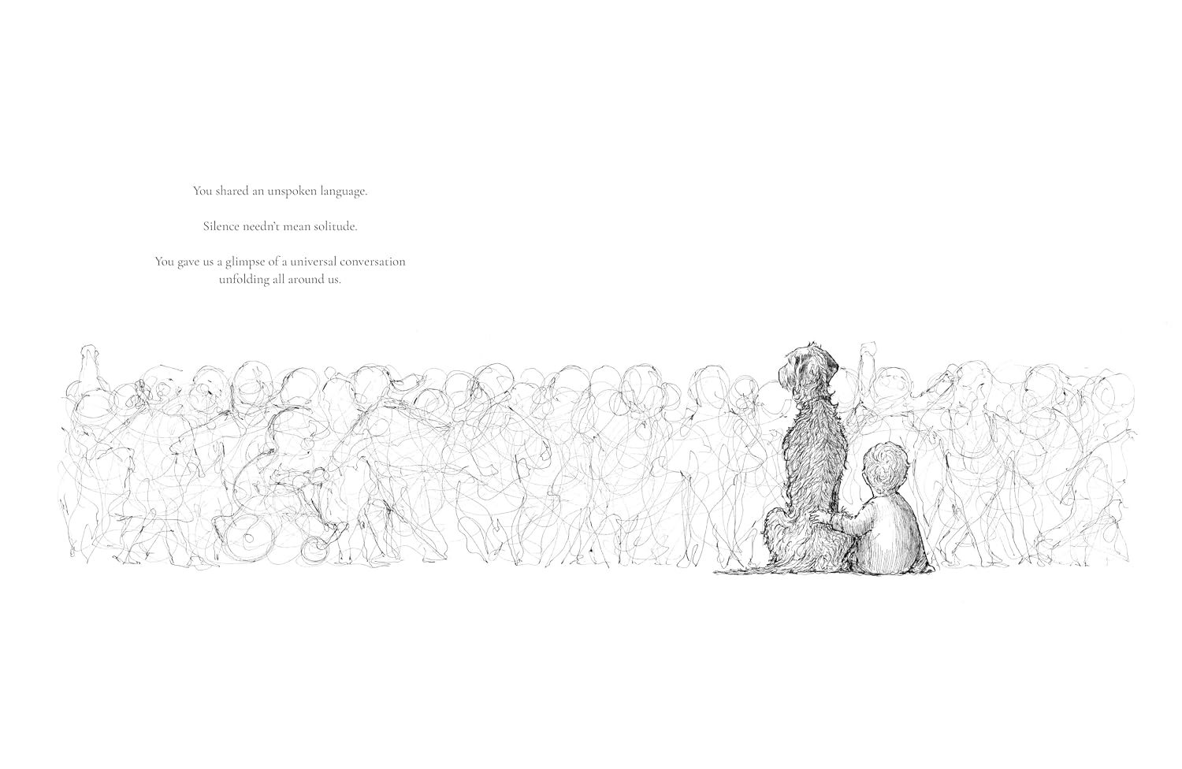
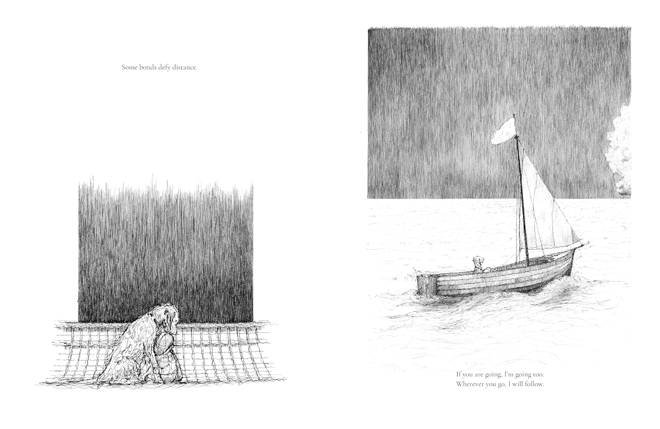

感谢您的阅读！
请将反馈信息发至：版权负责人
Email：Rights@nurnberg.com.cn
安德鲁·纳伯格联合国际有限公司北京代表处
北京市海淀区中关村大街甲59号中国人民大学文化大厦1705室, 邮编：100872
电话：010-82504106
公司网址：http://www.nurnberg.com.cn
书目下载：http://www.nurnberg.com.cn/booklist_zh/list.aspx
书讯浏览：http://www.nurnberg.com.cn/book/book.aspx
视频推荐：http://www.nurnberg.com.cn/video/video.aspx
豆瓣小站：http://site.douban.com/110577/
新浪微博：安德鲁纳伯格公司的微博_微博 (weibo.com)
小 红 书：“安德鲁读书”， “安德鲁童书”
微信订阅号：ANABJ2002


